ФЕДЕРАЛЬНОЕ АГЕНСТВО ЖЕЛЕЗНОДОРОЖНОГО ТРАНСПОРТА

Федеральное государственное бюджетное образовательное учреждение
высшего образования
«Петербургский государственный университет путей сообщения
Императора Александра I»
(ФГБОУ ВО ПГУПС)

Кафедра «Технология металлов»

РАБОЧАЯ ПРОГРАММА

Дисциплины
«ПРАВИЛА ДОРОЖНОГО ДВИЖЕНИЯ И УПРАВЛЕНИЕ ТРАНСПОРТНЫМИ СРЕДСТВАМИ» (Б1.В.ОД.14)

для направления 23.03.03 «Эксплуатация транспортно-технологических машин и комплексов»
профиль «Автомобильный сервис»

Форма обучения – очная, заочная

Санкт-Петербург
2016
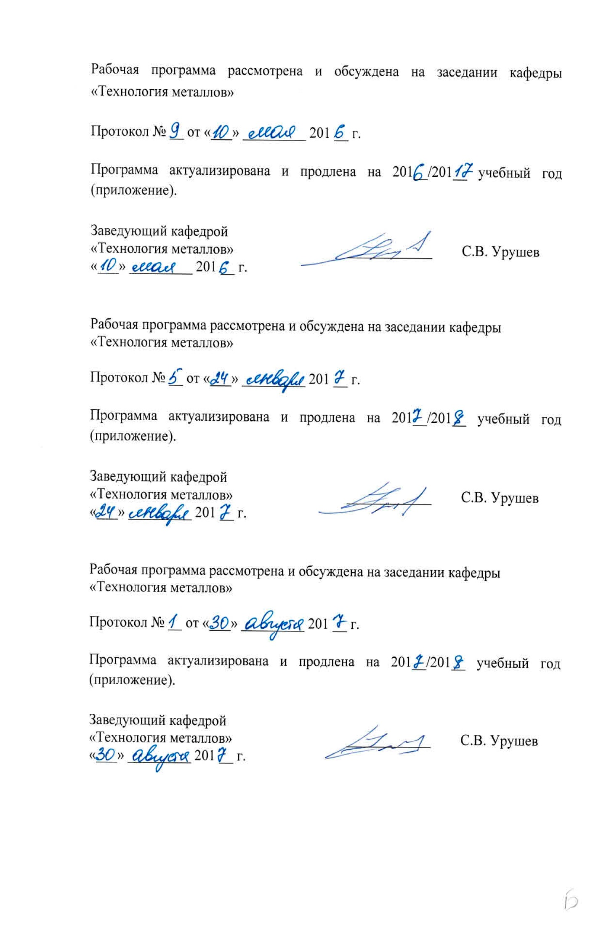

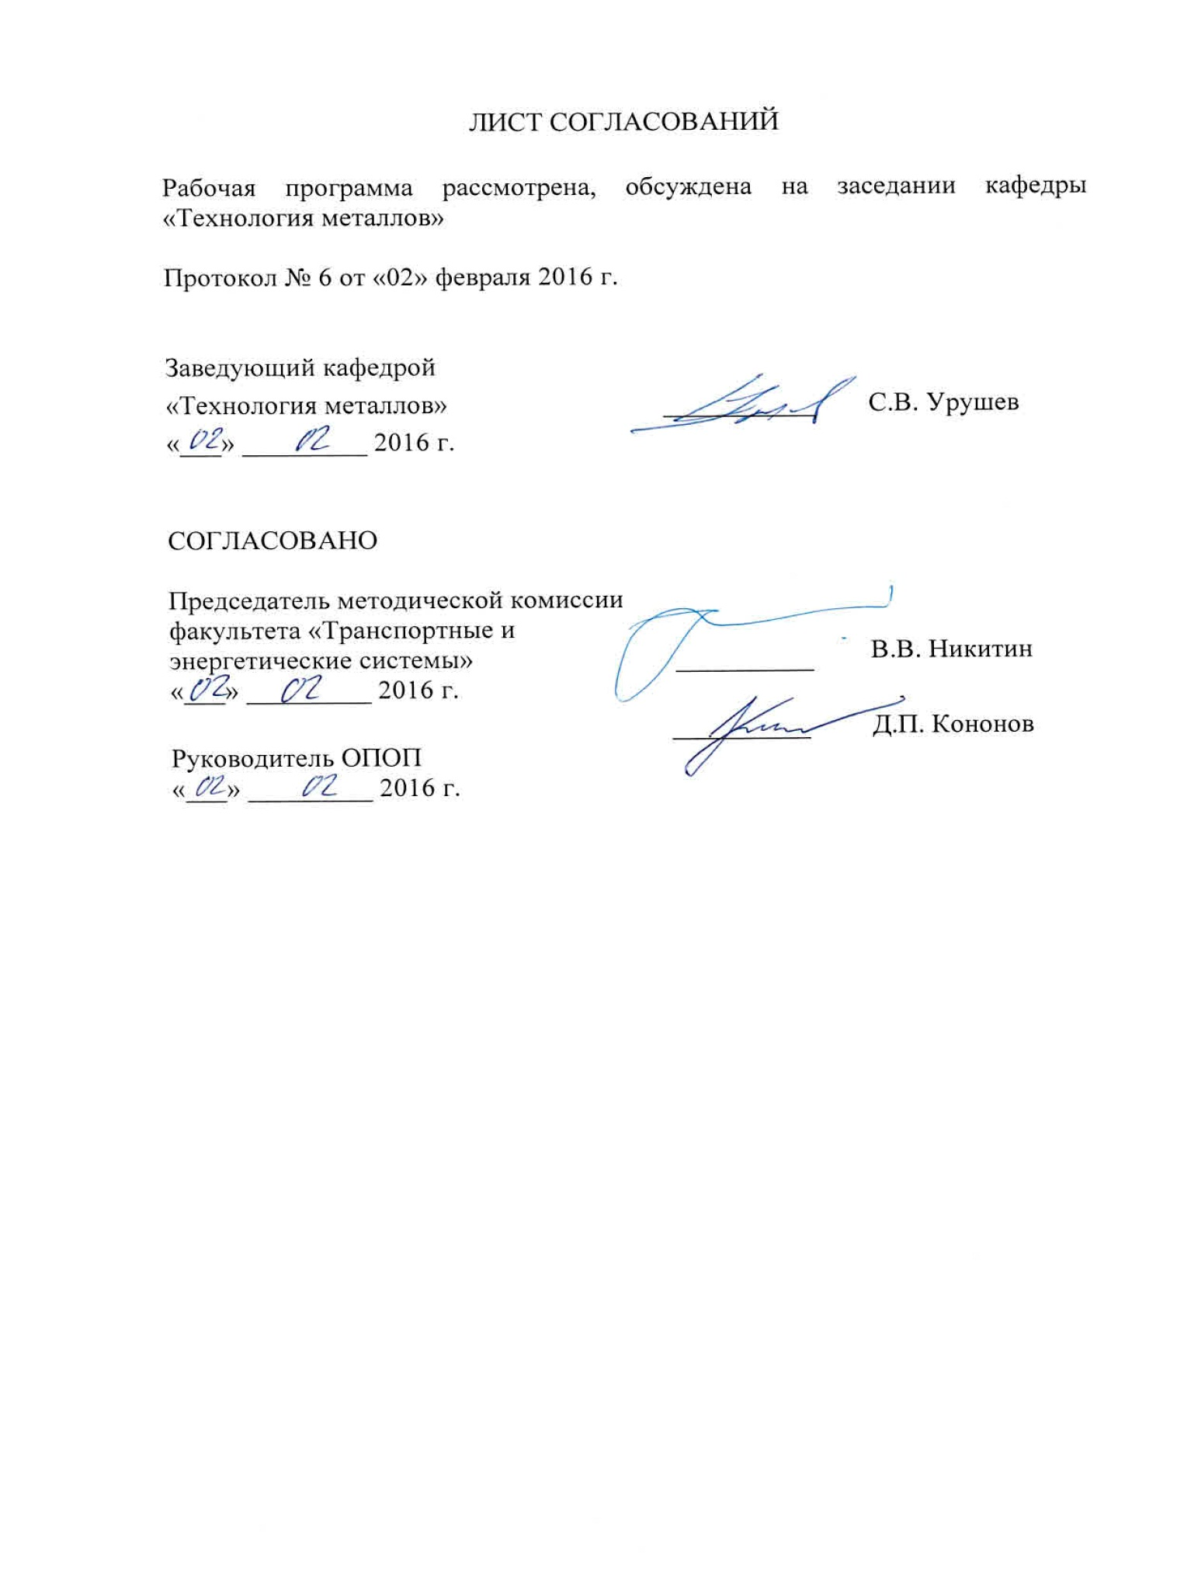

- Цели и задачи дисциплины

Рабочая программа составлена в соответствии с ФГОС, утвержденным 14 декабря 2015 г., приказ № 1470 по направлению 23.05.05 «Эксплуатация транспортно-технологических машин и комплексов» профиль «Автомобильный сервис» по дисциплине «Правила дорожного движения и управления транспортными средствами».
Целью изучения дисциплины является овладению студентами всеми необходимыми знаниями и навыками по изучению данной дисциплины. В этой связи основными задачами учебного курса являются:
- изучение Правил дорожного движения;
-изучения элементов теории движения автомобиля;
- изучения психофизиологических основ вождения автомобиля;
- формирование навыков по приемам безопасного вождения автомобиля и автопоезда;
- овладение студентами специальными приемами вождения автомобиля и автопоезда в сложных дорожных условиях.

- Перечень планируемых результатов обучения по дисциплине, соотнесенных с планируемыми результатами освоения основной образовательной программы

В результате освоения дисциплины обучающий должен:
ЗНАТЬ:
- Правила дорожного движения;
- Элементы теории движения автомобиля;
- Основы безопасности дорожного движения.
УМЕТЬ:
- Правильно и грамотно применять статьи ПДД в различных дорожных ситуациях;
- Выделять главное, анализировать содержание нормативных актов и специальных трудов, работать с источниками литературы, вести конспект, готовить сообщения, доклады и т. д.;
- Оказывать первую медицинскую помощь;
- Составлять схему ДТП.
ВЛАДЕТЬ:
- Приемами безопасного вождения автомобиля;
- Приемами вождения автомобиля в сложных дорожных условиях;
- Приемами оказания первой медицинской помощи пострадавшим в результате ДТП.
Приобретенные знания, умения, навыки и/или опыт деятельности, характеризующие формирование компетенций, осваиваемые в данной дисциплине, позволяют решать профессиональные задачи, приведенные в соответствующем перечне по видам профессиональной деятельности в п. 2.4 основной профессиональной образовательной программы (ОПОП).
Изучение дисциплины направлено на формирование следующих общекультурных компетенций (ОК):
- способностью использовать приемы оказания первой помощи, методы защиты в условиях чрезвычайных ситуаций (ОК-9).
Изучение дисциплины направлено на формирование следующих общепрофессиональных компетенций (ОПК):
- владением научными основами технологических процессов в области эксплуатации транспортно-технологических машин и комплексов (ОПК-2);
- готовность применять в практической деятельности принципы рационального использования природных ресурсов и защиты окружающей среды (ОПК-4).
Изучение дисциплины направлено на формирование следующих профессиональных компетенций (ПК), соответствующих видам профессиональной деятельности, на которые ориентирована программа бакалавриата:
Организационно-управленческая деятельность
- владением знаниями основ физиологии труда и безопасности жизнедеятельности, умением грамотно действовать в аварийных и чрезвычайных ситуациях, являющихся следствием эксплуатации транспортных и транспортно-технологических машин и оборудования (ПК-33).
Область профессиональной деятельности обучающихся, освоивших данную дисциплину, приведена в п. 2.1 ОПОП.
Объекты профессиональной деятельности обучающихся, освоивших данную дисциплину, приведены в п. 2.2 ОПОП.

3. Место дисциплины в структуре основной образовательной программы

Дисциплина «Правила дорожного движения и управления транспортными средствами» (Б1.В.ОД.14) относится к вариативной части профессионального цикла и является дисциплиной по выбору обучающего

- Объём дисциплины и виды учебной работы

Для очной формы обучения:
Вид учебной работы | Всего часов | Семестры
 |  | VI
Контактная работа (по видам учебных занятий)  В том числе:  - лекции (Л)  - практические занятия (ПЗ)  - лабораторные работы (ЛР) | 68  34  34  - | 68  34  34  -
Самостоятельная работа (СРС) (всего) | 40 | 40
Контроль | - | -
Форма контроля знаний | зачет | зачет
Общая трудоёмкость: час / зач. ед. | 108 / 3 | 108 / 3
Для заочной формы обучения

Вид учебной работы | Всего часов | Курс
 |  | 5
Контактная работа (по видам учебных занятий)  В том числе:  - лекции (Л)  - практические занятия (ПЗ)  - лабораторные работы (ЛР) | 12  4  8  - | 12  4  8  -
Самостоятельная работа (СРС) (всего) | 92 | 92
Контроль | 4 | 4
Форма контроля знаний | зачет | зачет
Общая трудоемкость: час / з.е. | 108 / 3 | 108 / 3

5. Содержание и структура дисциплины

5.1 Содержание дисциплины

№  п/п | Наименование раздела | Содержание раздела

1 | 2 | 3
1 | История Правил дорожного движения (ПДД).  Законодательная база.  Основные положения.  Дорожные знаки и разметка. | Возникновение ПДД. ПДД в настоящее время в РФ. Применение ПДД.  Отличие статей ПДД РФ и некоторых странах СНГ и Европы. Терминология и основные положения ПДД. Типы транспортных средств.  Классификация дорожных знаков. Значение дорожных знаков. Предъявляемые требования и зоны действия дорожных знаков. Ответственность за нарушение требований дорожных знаков.  Дорожная разметка – ее характеристики виды, значение, предъявляемые требования.
2 | Сигналы светофора и регулировщика.  Проезд перекрестков.  Приоритет маршрутных транспортных средств. | Виды светофоров, их назначение. Применение светофоров, значения сигналов. Предъявляемые требования.  Виды перекрестков. Проезд регулируемых перекрестков. Проезд нерегулируемых перекрестков, равнозначных и неравнозначных дорог. Конфликтные точки на перекрестках.  Приоритет трамвая при проезде перекрестков, регулируемых и нерегулируемых, перекрестков, при проезде перекрестка равнозначных дорог, при пересечении трамвайными путями проезжей части.  Проезд перекрестка при наличии светофора для маршрутных т.с. Приоритет автобусов и троллейбусов при отъезде от обозначенной остановки.
3 | Начало движения, маневрирование.  Расположение транспортных средств на проезжей части. | Выполнение требования «уступить дорогу».  Правила перестроения. Применение указателей поворота. Правила объезда препятствий. Правила маневрирования при проезде перекрестков.  Правила движения задним ходом и приемы обеспечения безопасности при движении задним ходом. Правила разворота.  Кинематика при маневрировании длинномерного транспортного средства и автомобиля с прицепом.  Правила движения по трамвайным путям. Маневрирование на перекрестке при наличии трамвайных путей.  Определение количества полос движения.  Правила движения на дорогах с особыми условиями. Правила движения по полосам, действующие на дорогах в населенных пунктах, обозначенных «на белом фоне». Правила движения по полосам, действующие на дорогах в ненаселенных пунктах и на дорогах в населенных пунктах, обозначенных «на синем фоне».
4 | Движение по автомагистралям.  Движение в жилых зонах.  Движение через железнодорожные пути. | Характеристика автомагистрали. Скоростной режим по автомагистрали. Запрещенные действия при движении по автомагистрали.  Ограничения, действующие при движении в жилых зонах.  Проезд регулируемых и нерегулируемых железнодорожных переездов. Безопасность при проезде ж.д. переездов. Ответственность.
5 | Учебная езда.  Перевозка людей.  Перевозка грузов.  Элементы теории движения автомобиля. | Правила учебной езды, оборудование учебного автомобиля. Требования, предъявляемые при перевозке пассажиров, при перевозке детей на легковых автомобилях и мотоциклах. Перевозка людей в грузовом транспорте.  Правила и предъявляемые требования при перевозке грузов на автомобилях, в том числе и на автомобиле с прицепом.  Ответственность водителя и должностных лиц за нарушение правил перевозки грузов.  Силы, действующие на автомобиль, их определение и расчет.  Маневренность автомобиля. Безопасность движения на дорогах с различным покрытием.
6 | Скорость движения.  Обгон, встречный разъезд. | Определение скорости. Единицы измерения скорости движения. Определение дистанции и интервала.  Характеристика скоростных режимов двигателя. Расчет тормозного и остановочного пути. Определение времени реакции водителя. Максимальные значения скоростных режимов для различных видов т.с. в городе, за городом и на дорогах 5.1 и 5.3.  Правила обгона. Обгон на перекрестках. Безопасность при совершении обгона.  Запрещение обгона. Ответственность.
7 | Остановка и стоянка. Применение аварийной сигнализации и знака аварийной остановки.  Пешеходные переходы и остановки маршрутных транспортных средств. | Требования, предъявляемые к остановке и стоянки т.с. в населенных пунктах и вне населенных пунктов. Правила стояки т.с. при наличии табличек 8.6.1-8.6.9. Правила запретов совершения остановки и стоянки т.с.  Ответственность.  Правила обязательного включении аварийной сигнализации и знака аварийной остановки в населенных пунктах и вне населенных пунктов.  Правила проезда пешеходных переходов регулируемых и нерегулируемых на перекрестке и вне перекрестка.
8 | Пользование внешними световыми приборами.  Буксировка механических транспортных средств. | Характеристика световых приборов, их назначение, перечень, применение в светлое и темное время суток, применение противотуманных фар, фар ближнего и дальнего света, отличие, символы.  Безопасность, ответственность.  Виды буксировки. Безопасность при буксировке. Запрещение буксировки.
9 | Оказание первой медицинской помощи. | Правила оказания доврачебной медицинской помощи ( реанимация, остановка кровотечения, помощь при переломах конечностей и т.д.).
10 | Основные положения по допуску т. с. к эксплуатации. Ответственность должностных лиц и водителей. | Определение, виды и установка на т.с. опознавательных знаков. Действия и ответственность должностных лиц по допуску к эксплуатации т.с.  ГОСТ 51709-2001 «Автотранспортные средства».  Виды административной ответственности.  Статьи КоАП РФ. Санкции.

5.2 Разделы дисциплины и виды занятий

Для очной формы обучения:

№ п/п | Наименование разделов дисциплины | Л | ПЗ | ЛР | СРС

1 | 2 | 3 | 4 | 5 | 6
1 | История Правил дорожного движения (ПДД).  Законодательная база.  Основные положения.  Дорожные знаки и разметка. | 5 | 5 | - | 5
2 | Сигналы светофора и регулировщика.  Проезд перекрестков.  Приоритет маршрутных транспортных средств. | 6 | 8 | - | 9
3 | Начало движения, маневрирование.  Расположение транспортных средств на проезжей части. | 2 | 2 | - | 2
4 | Движение по автомагистралям.  Движение в жилых зонах.  Движение через железнодорожные пути. | 2 | 2 | - | 2
5 | Учебная езда.  Перевозка людей.  Перевозка грузов.  Элементы теории движения автомобиля. | 3 | 3 | - | 5
6 | Скорость движения.  Обгон, встречный разъезд. | 4 | 4 | - | 4
7 | Остановка и стоянка. Применение аварийная сигнализации и знака аварийной остановки.  Пешеходные переходы и остановки маршрутных транспортных средств. | 3 | 3 | - | 3
8 | Пользование внешними световыми приборами.  Буксировка механических транспортных средств. | 3 | 3 | - | 3
9 | Оказание первой медицинской помощи. | 1 | 2 | - | 2
10 | Основные положения по допуску т. с. к эксплуатации. Ответственность должностных лиц и водителей. | 5 | 2 | - | 5
Итого

Для заочной формы обучения:

№ п/п | Наименование разделов дисциплины | Л | ПЗ | ЛР | СРС

1 | 2 | 3 | 4 | 5 | 6
1 | История Правил дорожного движения (ПДД).  Законодательная база.  Основные положения.  Дорожные знаки и разметка. | - | 0,5 | - | 12
2 | Сигналы светофора и регулировщика.  Проезд перекрестков.  Приоритет маршрутных транспортных средств. | 1 | 2 | - | 16
3 | Начало движения, маневрирование.  Расположение транспортных средств на проезжей части. | - | 0,5 | - | 2
4 | Движение по автомагистралям.  Движение в жилых зонах.  Движение через железнодорожные пути. | - | 0,5 | - | 6
5 | Учебная езда.  Перевозка людей.  Перевозка грузов.  Элементы теории движения автомобиля. | 0,5 | 0,5 | - | 10
6 | Скорость движения.  Обгон, встречный разъезд. | 1 | 1 | - | 14
7 | Остановка и стоянка. Применение аварийной сигнализации и знака аварийной остановки.  Пешеходные переходы и остановки маршрутных транспортных средств. | - | 1 | - | 10
8 | Пользование внешними световыми приборами.  Буксировка механических транспортных средств. | 0,5 | 1 | - | 8
9 | Оказание первой медицинской помощи. | 0,5 | 0,5 | - | 2
10 | Основные положения по допуску т. с. к эксплуатации. Ответственность должностных лиц и водителей. | 0,5 | 0,5 | - | 12
Итого

6. Перечень учебно-методического обеспечения для самостоятельной работы обучающихся по дисциплине

№  п/п | Наименование раздела | Перечень учебно-методического обеспечения

1 | 2 | 3
1 | История Правил дорожного движения (ПДД).  Законодательная база.  Основные положения.  Дорожные знаки и разметка. | 1. Правила дорожного движения Российской федерации, утвержденный Постановлением Совета Министров Правительством РФ от 23 октября 1993 года №1090, в редакции Постановления правительства РФ от 22 марта 2014 г. № 221  2. Кодекс Российской Федерации об административных правонарушениях в редакции от 23 марта 2014 г.  3. ГОСТ Р 51709-2001 «Автотранспортные средства».
2 | Сигналы светофора и регулировщика.  Проезд перекрестков.  Приоритет маршрутных транспортных средств.
3 | Начало движения, маневрирование.  Расположение транспортных средств на проезжей части.
4 | Движение по автомагистралям.  Движение в жилых зонах.  Движение через железнодорожные пути.
5 | Учебная езда.  Перевозка людей.  Перевозка грузов.  Элементы теории движения автомобиля.
6 | Скорость движения.  Обгон, встречный разъезд.
7 | Остановка и стоянка. Применение аварийной сигнализации и знака аварийной остановки.  Пешеходные переходы и остановки маршрутных транспортных средств.
8 | Пользование внешними световыми приборами.  Буксировка механических транспортных средств.
9 | Оказание первой медицинской помощи.
10 | Основные положения по допуску т. с. к эксплуатации. Ответственность должностных лиц и водителей.

7. Фонд оценочных средств для проведения текущего контроля успеваемости и промежуточной аттестации обучающихся по дисциплине

Фонд оценочных средств по дисциплине «Правила дорожного движения и управления транспортными средствами»» является неотъемлемой частью рабочей программы и представлен отдельным документом, рассмотренным на заседании кафедры «Технология металлов» и утвержденным заведующим кафедрой.

8. Учебно-методическое и информационное обеспечение дисциплины

8.1 Перечень основной учебной литературы, необходимой для освоения дисциплины:
1. Правила дорожного движения Российской федерации, утвержденный Постановлением Совета Министров Правительством РФ от 23 октября 1993 года №1090, в редакции Постановления правительства РФ от 22 марта 2014 г. № 221
2. Кодекс Российской Федерации об административных правонарушениях в редакции от 23 марта 2014 г.
3. ГОСТ Р 51709-2001 «Автотранспортные средства».

8.2 Перечень дополнительной учебной литературы, необходимой для освоения дисциплины:
1. Основы безопасности движения. Учебное пособие под ред. И.П. Плеханова. Изд. «Просвещение». 1997 г., 319 с.
8.3 Перечень нормативно-правовой документации, необходимой для
освоения дисциплины
При освоении данной дисциплины нормативно-правовая документация не используется.

8.4 Другие издания, необходимые для освоения дисциплины
При освоении данной дисциплины другие издания не используются.

9. Перечень ресурсов информационно-телекоммуникационной сети «Интернет», необходимых для освоения дисциплины:

1. Личный кабинет обучающегося и электронная информационно-образовательная среда. [Электронный ресурс]. – Режим доступа: http://sdo.pgups.ru/ (для доступа к полнотекстовым документам требуется авторизация).

10. Методические указания для обучающихся по освоению дисциплины

Порядок изучения дисциплины следующий:
- Освоение разделов дисциплины производится в порядке, приведенном в разделе 5 «Содержание и структура дисциплины». Обучающийся должен освоить все разделы дисциплины с помощью учебно-методического обеспечения, приведенного в разделах 6, 8 и 9 рабочей программы.
- Для формирования компетенций обучающийся должен представить выполненные типовые контрольные задания или иные материалы, необходимые для оценки знаний, умений, навыков и (или) опыта деятельности, предусмотренные текущим контролем (см. фонд оценочных средств по дисциплине).
- По итогам текущего контроля по дисциплине, обучающийся должен пройти промежуточную аттестацию (см. фонд оценочных средств по дисциплине).

11. Перечень информационных технологий, используемых при осуществлении образовательного процесса по дисциплине, включая перечень программного обеспечения и информационных справочных систем

При осуществлении образовательного процесса по дисциплине используются следующие информационные технологии:
- технические средства (персональные компьютеры, интерактивная доска);
- методы обучения с использованием информационных технологий (компьютерное тестирование, демонстрация мультимедийных материалов).
Дисциплина обеспечена необходимым комплектом лицензионного программного обеспечения, установленного на технических средствах, размещенных в специальных помещениях и помещениях для самостоятельной работы в соответствии с расписанием занятий.

12. Описание материально-технической базы, необходимой для осуществления образовательного процесса по дисциплине

Материально-техническая база обеспечивает проведение всех видов учебных занятий, предусмотренных учебным планом по данному направлению подготовки и соответствует действующим санитарным и противопожарным нормам и правилам.
Она содержит:
- помещения для проведения лекционных (ауд. 16-100) и практических (семинарских) занятий (ауд. 16-100), укомплектованных специализированной учебной мебелью и техническими средствами обучения, служащими для представления учебной информации большой аудитории (настенным экраном с дистанционным управлением, подвижной маркерной доской, считывающим устройством для передачи информации в компьютер, мультимедийным проектором и другими информационно-демонстрационными средствами), соответствующие действующим противопожарным правилам и нормам.
- помещения для проведения групповых и индивидуальных консультаций (ауд. 16-100), соответствующие действующим противопожарным правилам и нормам.
- помещения для проведения текущего контроля (ауд. 16-100) и промежуточной аттестации (ауд. 16-100), соответствующие действующим противопожарным правилам и нормам.
- помещения для самостоятельной работы (ауд. 16-100), соответствующие действующим противопожарным правилам и нормам.
Разработчик программы | ____________ | В.Э. Бабакаев
«02_» 02 20 16 г.

